暨南大学本科实验报告专用纸
课程名称 高级语言程序设计 成绩评定
实验项目名称 C语言输出个人信息 指导教师 张鑫源
实验项目编号 126 实验项目类型 设计型 实验地点
学生姓名 王姝睿 学号 2019054000
学院 智能科学与工程 系 信息安全 专业
实验时间 2020年 3 月 18 日 午～ 月 日 午 温度 ℃湿度
- 实验目的
输入用户个人信息后输出
- 实验内容和要求
由用户输入各自的个人信息，之后将其输出。信息列表如下:姓名:性别: 年龄:身高:体重:BMI
注意事项
1. 个人信息除姓名外不要求真实，BMI无需用户输入，BMI =体重/ (身
高);
2.本实验姓名为字符串， 性别为字符，年龄为无符号整数，其余为浮点
数且约定浮点数按照双精度来存储;
3.输 出格式控制要求:性别男女分别为M和F，输出相应的ASC II码;年
龄域宽为6且居右:身高域宽17、保留4位有效数字、居右;体重域宽10、 保留2位有效数字、居左; BMI按照单精度浮点数输出;
- 主要仪器设备
仪器：计算机
实验环境：cpp
- 源程序
#include <stdio.h>
#include<stdlib.h>
#include <string.h>
#include<iostream>
using namespace std;
char sex;
int main()
{
char name[10] = { 0 };

unsigned int age = 0;
double high = 0, weight = 0, BMI = 0;
printf("请输入姓名 性别 年龄 身高 体重 系统将自动为您计算BMI");
scanf_s("%s%*c%c%u%lf%lf", name, 10, &sex, sizeof(3), &age, &high, &weight);
BMI = weight / high / high;
(float)(BMI);
printf("姓名：%s/n, 性别：%d/n, 年龄：%6u, 身高：%17.4f, 体重：%-10.2f, BMI: %F", &name, sex, age, high, weight, BMI);
system("pause");
return 0;

}
- 实验步骤与调试
输入个人信息；经过系列运算后按要求输出
调试：Scanf在visual stdio 中运行报错，读取时读取信息错位导致输入结果错误

- 实验结果与分析

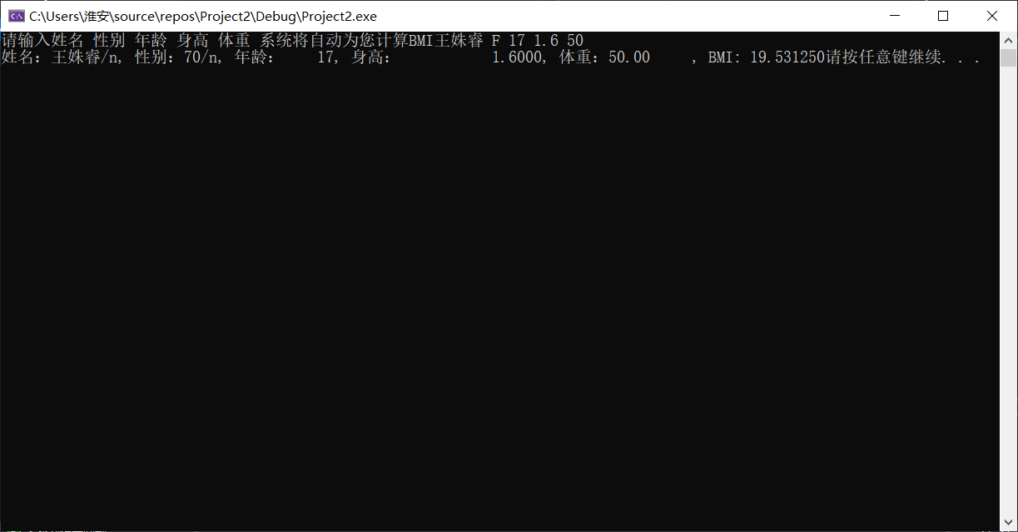
暨南大学本科实验报告专用纸(附页)

